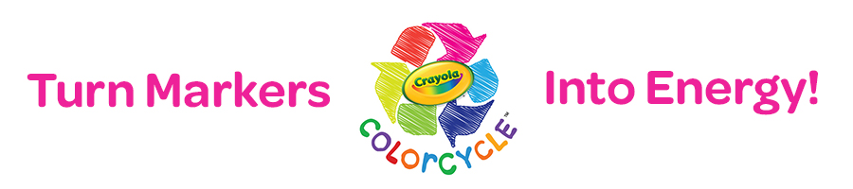

February 11, 2019
Dear Parents,

We are excited to tell you about a very special program we are coordinating at our school in conjunction with Crayola. It’s called Crayola ColorCycle – an amazing program devised to repurpose used markers rather than sending them to landfills!

The ColorCycle program has repurposed more than 70 tons of expended markers in the United States and Canada since 2013, and uses the most advanced plastic conversion technologies available today to make wax compounds for asphalt and roofing shingles as well as to generate electricity that can be used to heat homes, cook food, and power vehicles.

All around Greensboro Elementary, students and teachers will be collecting used markers that are ready to be discarded. Please help support our efforts by sending your kids in with any used markers you may have around the house- even non-Crayola brands! Highlighters and dry erase markers can also be included. Drop-off boxes will be located around the school (outside the cafeteria and in the front lobby) for anyone to deposit the markers.

Thank you in advance for participating! With the help of parents like you across the country, the Crayola ColorCycle program can continue to keep tons of plastic out of landfills each year.

Remember, don’t throw out that used marker—ColorCycle it!

Sincerely,

Mrs. Kneller & Mrs. Reyes

Learn more at http://www.crayola.com/colorcycle

¡Convierta marcadores en energía!

11 de feb. de 2019
Estimados Padres,

Nos complace informarle sobre un programa muy especial que estamos coordinando en nuestra escuela junto con Crayola. Se llama Crayola ColorCycle, un programa increíble diseñado para reutilizar marcadores usados ​​en lugar de enviarlos al vertedero.

El programa ColorCycle ha reutilizado más de 70 toneladas de marcadores gastados en los Estados Unidos y Canadá desde 2013, y utiliza las tecnologías de conversión de plástico más avanzadas disponibles en la actualidad para hacer compuestos de cera para tejas de asfalto y techos, así como para generar electricidad que se puede usar para calentar hogares, cocinar alimentos y vehículos eléctricos.

En toda la Escuela Primaria de Greensboro, los estudiantes y los maestros recolectarán marcadores usados ​​que están listos para ser descartados. Ayude a apoyar nuestros esfuerzos enviando a sus hijos con cualquier marcador usado que tenga en la casa, ¡incluso marcas que no sean de Crayola! También se pueden incluir resaltadores y marcadores de borrado en seco. Habrá dos contenedores alrededor de la escuela (fuera de la cafetería y en el vestíbulo) para que cualquiera pueda depositar los marcadores.

¡Gracias de antemano por participar! Con la ayuda de padres como usted en todo el país, el programa Crayola ColorCycle puede continuar manteniendo toneladas de plástico fuera de los vertederos cada año.

Recuerde, no tire el marcador usado, ¡recicle!

Atentamente,

Sr. Kneller y Sr. Reyes

Aprenda más en http://www.crayola.com/colorcycle

